NUESTRO PLAN FORMATIVO
ESCUELA HIPNOSIS DIRECTA TRANSFORMACIONAL

VAS APRENDER DIFERENTES TIPOS DE HERRAMIENTAS (ACCESO DE POR VIDA):
- HIPNOSIS ERIKSONIANA
- HIPNOSIS CLÁSICA
- HIPNOSIS RÁPIDA
- HIPNOSIS REGRESIVA.
- HIPNOSIS CONVERSACIONAL
- AUTOHIPNOSIS
- PROGRAMACIÓN NEURO LINGÜÍSTICA (PNL)
- COACHING
ACCESO DE POR VIDA – 90% PRÁCTICO – VÍDEOS HD - + DE 30 MÓDULOS.

MANUAL DESCARGABLE DE LA FORMACIÓN.
+ DE 120 PÁGINAS.
PROTOCOLOS HIPNÓTICOS, GUIONES.
LISTA PARA DESCARGAR O IMPRIMIR.

2 CLASES SEMANALES EN DIRECTO.
(AUNQUE SEA UNA FORMACIÓN ONLINE – INTENTAMOS QUE TENGA TODOS LOS BENEFICIOS DE ALGO PRESENCIAL, PERO DESDE TU CASA).

1. LUNES 19.00 CLASES DE COACHING GRUPAL (TANSFORMACIÓN, MENTALIDAD, CREENCIAS.)

2.CLASES SEMANALES DE DUDAS DE LA FORMACIÓN. (MARTES, MIERCOLES, JUEVES).

ACCESO A LAS GRABACIONES DE LAS CLASES (COMUNIDAD DE ALUMNOS).

COMUNIDAD PRIVADA DE ALUMNOS.
MAS DE 430 COMPAÑEROS.
NETWORKING, PRÁCTICAS, CREAR COMUNIDAD, ALIANZA.
ACCESO DE POR VIDA A LA COMUNIDAD.

MARKETING PARA HIPNOTERAPEUTA.
CREAR TU IMAGEN PERSONAL.
POSICIONAMIENTO COMO EXPERTO.
WEB PROFESIONAL.
PERFIL EN RRSS.
TALLERES, FORMACIONES.
TUS PRIMEROS CLIENTES.
MUY IMPORTANTE COMO REALIZAR SESIONES ONLINE DE HIPNOSIS.
TALLERES ONLINE, FORMACIONES.
CREAR PROGRAMAS O PRODUCTOS.

SEGUIMIENTO PERSONALIZADO CON JESUS.
CADA UNO DE LOS ALUMNOS QUE COMIENZAN EN NUESTRO PLAN FORMATIVO TIENEN ACCESO DIRETAMENTE A JESÚS, A TRAVÉS DE SU TELÉFONO MÓVIL.

LLAMADA DE BIENVENIDA 1:1
CON JESÚS PARA PLANIFICAR EL CAMINO.

AL FINALIZAR LA FORMACIÓN TIENES TU DIPLOMA DE LA ESCUELA DE HIPNOSIS DIRECTA TRANSFORMACIONAL.

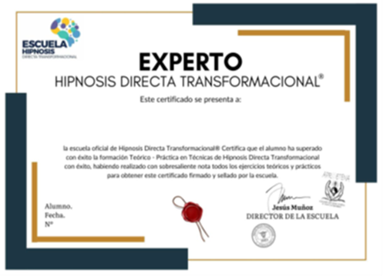

PLAN DE NEGOCIO.
SABES POR QUE UNA FRANQUICIA DE BURGUER KING TIENE UNA INVERSION DE 300K
- TE OFRECE UN MÉTODO, FRENTE A CREAR TU LA MARCA.
EJEMPLO:
EN ESPAÑA EL 23% FUMADORES – ENTRE 150 A 200 EUROS AL MES.
1 SESION PARA DEJAR DE FUMAR A LA SEMANA 200€ (PRECIO BASE).
4 SEMANAS. SON 800€ AL MES.
90% EFICACIA. UN MÉTODO TESTADO EN MILES DE PERSONAS. CON UNA GARANTÍA DE UN AÑO.
ACCESO A UN PROGRAMA PREMIUM ANTI TABACO.
- AUDIOS.
- GUIONES.
- ENTREVISTAS.
SOBREPESO – OBESIDAD, 40% EN ESPAÑA.
CANSADAS DE DIETAS, BATIDOS, ENTRENAMIENTOS.
SU PROBLEMA REAL: ANSIEDAD POR LA COMIDA, FALTA DE CONTROLES, HAMBRE EMOCIONAL, HABITOS. ETC.
PROGRAMA CONTROL DE PESO (2 A 3)
INVERSIÓN RECOMENDADA 250€
SI AYUDAS A 1 PERSONA A LA SEMANA. 250 EUROS.
4 PERSONAS AL MES: 1000€

ESTAS FACTURANDO 1800€

TE DAMOS ESTOS BONOS PARA COMPLETAR TU FORMACIÓN:
- EFT.
- HIPNOPARTO.
LORENA SANMARTÍN
MATRONA, EXPERTA EN HIPNOSIS D.T
- BANDA GASTRICA VIRTUAL.
  - 12 DE FORMACIÓN.
  - CON GUIONES, PROTOCOLOS.
  - CUESTIONARIOS DE PREGUNTAS.
  - COMO TRABAJAR PROBLEMAS DE SOBRE PESO MUY RESISTENTES.
  - HABITOS, CREENCIAS LIMITANTES, NIÑO INTERIOR.
  - INSTALACIÓN DE BANDA GÁSTRICA HIPNÓTICA.
  - TITULACIÓN.

